HAAPSALU KUTSEHARIDUSKESKUS  
IT süsteemide spetsialist A14

Mark-Kevin Martins

VIIKINGID  
Referaat

Juhendaja: Mario Metshein

Uuemõisa 1337

Sisukord

Sissejuhatus 3

Viikingite laevad 4

Viikingite rändamine 5

Viikingite kodu 6

Viikingite kirjandus 7

Viikingite usk 8

Võitlus viikingite vastu 9

Kasutatud kirjandus 10

# Sissejuhatus

Kui barbarid 350.-550. aastatel Euroopasse tungisid, hakkasid mõned neist ka Skandinaavias elama. Mitmesaja aasta pärast (8. saj) elasid Norras, Rootsis ja Taanis nende järeltulijad, keda nimetati viikingiteks ehk normannideks (Lääne-Euroopa nimetus, tähendab põhjamaa meest) ehk variaagideks (Vana-Vene nimetus, tähendab sõdalast). Viikingid tegelesid kaubanduse ja põlluharimisega ning olid väga rikkaks saanud. Kuna aga viikingite arvukus suurenes ja maa otsa lõppes, olid nad sunnitud mujale rändama. Viikingid rüüstasid maid (eriti Inglismaad, Iirimaad, Prantsusmaa ja Saksamaa rannikut), asutasid kolooniaid, tegelesid kauplemisega välismaal ja mererööviga. Viikingite hiilgeaeg oli 8.-11. sajand. Nad oskasid hästi merd sõita ning ehitasid häid ja vastupidavaid laevu.

# Viikingite laevad

Viikingid olid suurepärased laevaehitajad, nad ehitasid tugevaid ja kiireid laevu, mille põhjad olid nii lamedad, et laevad võisid randuda ka ilma kaita rannal ja nendega võis mööda jõgesid ülespoole sõuda. Selleks, et merel sõita, oli viikingi laeval mast, mille külge kinnitati puri. Umbes 9. saj võtsid viikingid kasutusele kiilu, mis ulatus ahtrist vöörini, kulges mööda laeva põhja ja aitas laeval ka tormi ajal stabiilsena püsida. Viikingite laevad oli samas väga kerged ja valmistatud puidust. Üldse kasutasid viikingid kolme sorti laevu ja paate: 1) kõige väiksemad olid kalapaadid, mida kasutati kohalikuks kauplemiseks ja kalastamiseks ranniku lähedal; 2) suuremad, aeglasemad ja madala põhjaga laevad olid knarrid, mida kasutati kaubalaevadena; nende laevadega oli kerge randuda ja nende peale laaditi kaupu ja kariloomi; 3) kõige suuremad ja kiiremad laevad olid pikklaevad ehk langskipid, mida kasutati röövretkedel ja mis mahutasid 30-40 inimest; nende laevade ninasse olid vaenlase hirmutamiseks nikerdatud lohepead.

# Viikingite rändamine

Rootsi viikingid purjetasid itta kauplema, aga Norra ja Taani viikingid suundusid läände ja avastasid ning rüüstasid seal palju maid. Rootsi viikingid reisisid mööda Dnepri ja Volga jõgesid Venemaale ning mööda teisi jõgesid edasi Kaspia ja Musta mere äärde. Venemaal kaubeldi pronksnõudega, pärlitega, hõbedaga ja hiina siidiga. Viikingi kaupmehed käisid ka Lähis-Idas kauplemas, nad jõudsid kuni Bagdadini välja; veel käisid nad Konstantinoopolis. Aastal 860 rajasid viikingid Venemaale Novgorodi vürstiriigi ja hakkasid seal ise valitsema. Rootsi viikingid rajasid Venemaale Kiievi ja Novgorodi linnad. Paari aasta pärast (862. a) lõid viikingid püsivad kaubasuhted Bagdadi ja Konstantinoopoliga. Taani ja Norra viikingid aga rüüstasid ja röövisid palju rohkem kui Rootsi viikingid. Umbes aastal 830 hakkasid nad (Taani ja Norra viikingid) tihedamini rüüstama Inglismaad ja Frangi riiki. Aastal 874 lõid viikingid oma asunduse Islandile, kuhu asus elama sadu viikingiperekondi. Pärast seda ründasid viikingid Hispaaniat, kuid said seal mauridelt lüüa. Viikingid püüdsid mitmel korral Pariisi vallutada, kuid prantslased suutsid seda suure vaevaga kaitsta, siiski sunniti prantslasi suuri lunarahasid maksma. Aastal 911 andis Prantsuse kuningas ühele viikingipealikule lääniks Normandia poolsaare, mis asub tänapäeva Põhja-Prantsusmaal; sinna asusid elama paljud viikingid. Aastatel 983-986 avastas kuulus viiking ja rändur Erik Punane Gröönimaa ja soodsate tingimuste tõttu kolis sinna palju viikingeid, Eriku poeg Leif Eriksson jõudis aastal 1002 Põhja-Ameerikasse, kuid tülid indiaanlastega sundisid viikingeid sealt lahkuma. Umbes 1100. aastaks lõppesid viikingite röövretked.

# ****Viikingite kodu****

Viikingid elasid pikkmajades. Need majad olid pikad ja kandilised, aknaid polnud. Katused olid kaetud õlgedega. Pikkmaja juurde kuulus ka palju muid hooneid: talu sepikoda, laut ja ait. Viikingid pidasid ka orje, kes aitasid perenaist kodutöödel ja tegid tööd ka põllul. Viikingid kasvatasid otra ja kaera ning püüdsid kala, osa kalu kuivatati ja säilitati talveks. Veel pidasid nad koduloomi, näiteks kitsi, veiseid, lambaid, kanu jne. Viikingi majas oli pikk pukkalusel laud, mille taga olid kas taburetid või kõrgete seljatugedega toolid. Tuba valgustas ja soojendas tuli, selle kohal tegi perenaine ka süüa. Magati puuvoodites, riideid, tööriistu ja muud hoiti kirstudes. Kui peremees ei olnud kodus, vastutas majapidamise eest naine, kes selleks, et oma võimu näidata, kandis vööl kotikest taluvõtmetega. Viikingi naised tegid süüa, ketrasid lõnga, hoolitsesid majapidamise eest ja valmistasid riideid. Nad olid oma mehe vara kaasomanikud ja võisid omada maavaldusi.

# Viikingite kirjandus

Viikingid kasutasid tähtede asemel ruune. Nad uskusid, et ruunides peitub mingi maagiline või isegi üleloomulik sõnum. Igapäevased ruunid raiuti rauda, puuse või kivisse. On aga teada, et ruune on raiutud ka pronksi ja hõbedasse. Viikingite jaoks oli väga tähtis ka jutuvestmine, laulmine ja luuletamine. Skaldid (poeedid) kandsid ette värsse ja jutustasid lugusid vägilastest ja jumalatest. Hiljem pandi nende lood kirja ja tänapäeval tuntakse neid saagadena.

# Viikingite usk

Viikingid uskusid, et on olemas paradiis nimega Valhalla. Sinna tahtis saada iga viikingi sõjamees. See käis nii, et iga mees, kes suri lahingus, sai sinna. Neid mehi peeti kangelasteks ja neid, kes ei surnud nii, peeti hädavaresteks. Nad uskusid, et on olemas lahingu ja surma jumal Odin ja taevajumal Thor. Eurooplased aga kasutasid kirikutes erilisi palvesõnu viikingite eest pääsemiseks: "Jumal, päästa meid skandinaavlaste viha eest!"

# Võitlus viikingite vastu

Umbes aastal 1000 hakkasid Euroopa ülikud viikingite vastu tõsisemalt võitlema: linnadesse rajati kaitseehitised, ülikud kasutasid ratsaväge, mis võimaldas ruttu kohale jõuda, samuti hakati kasutama jaluseid ning siis saadi võidelda nii, et ei kukutud hobuse seljast maha. Umbes aastal 1100 viikingite retked lõppesid ning tekkis feodaalkord.

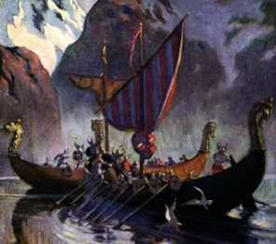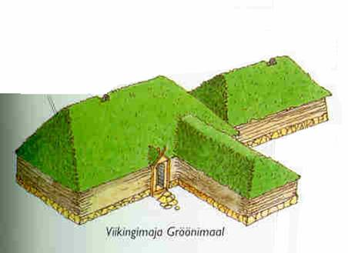

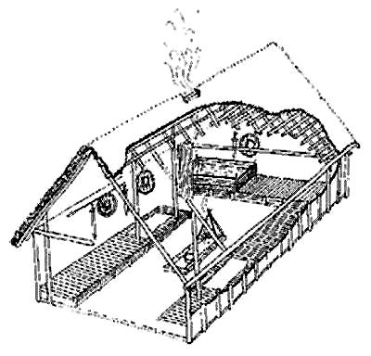 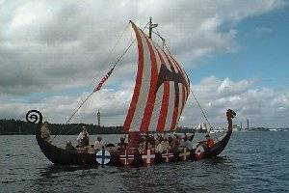

# Kasutatud kirjandus

1. Lisa Miles. "Maailmaajaloo illustreeritud atlas". Koolibri, 1997.
2. Giovanni Caselli. "Elu läbi sajandite". Varrak, 1996.
3. Dr. Anne Millard. "Kauba- ja rännuteed". Varrak, 1997.
4. Dorling Kindersley. "Maailma ajalugu". Varrak.
5. "ENEKE 4". Varrak, 1986.
6. "Eesti Entsüklopeedia 10". Eesti Entsüklopeediakirjastus, 1998.
7. Helmut Piirimäe “Inimene, Ühiskond, Kultuur II”. Koolibri, 2000
8. http://www.luth.se/luth/present/sweden/history/viking_level
9. http://www.amnh.org/exhibitions/vikings/vikings_flash.html